ПРИЛОЖЕНИЕ № 1
к Перечню муниципального имущества, предназначенного для передачи
во владение и (или) пользование субъектам малого и среднего предпринимательства

ПЛАН
нежилых помещений № 2-5, 7-9, 13 часть № 1 общей площадью 99,27 кв. м
в здании по адресу: г. Архангельск, ул. Кучина А.С., д. 9

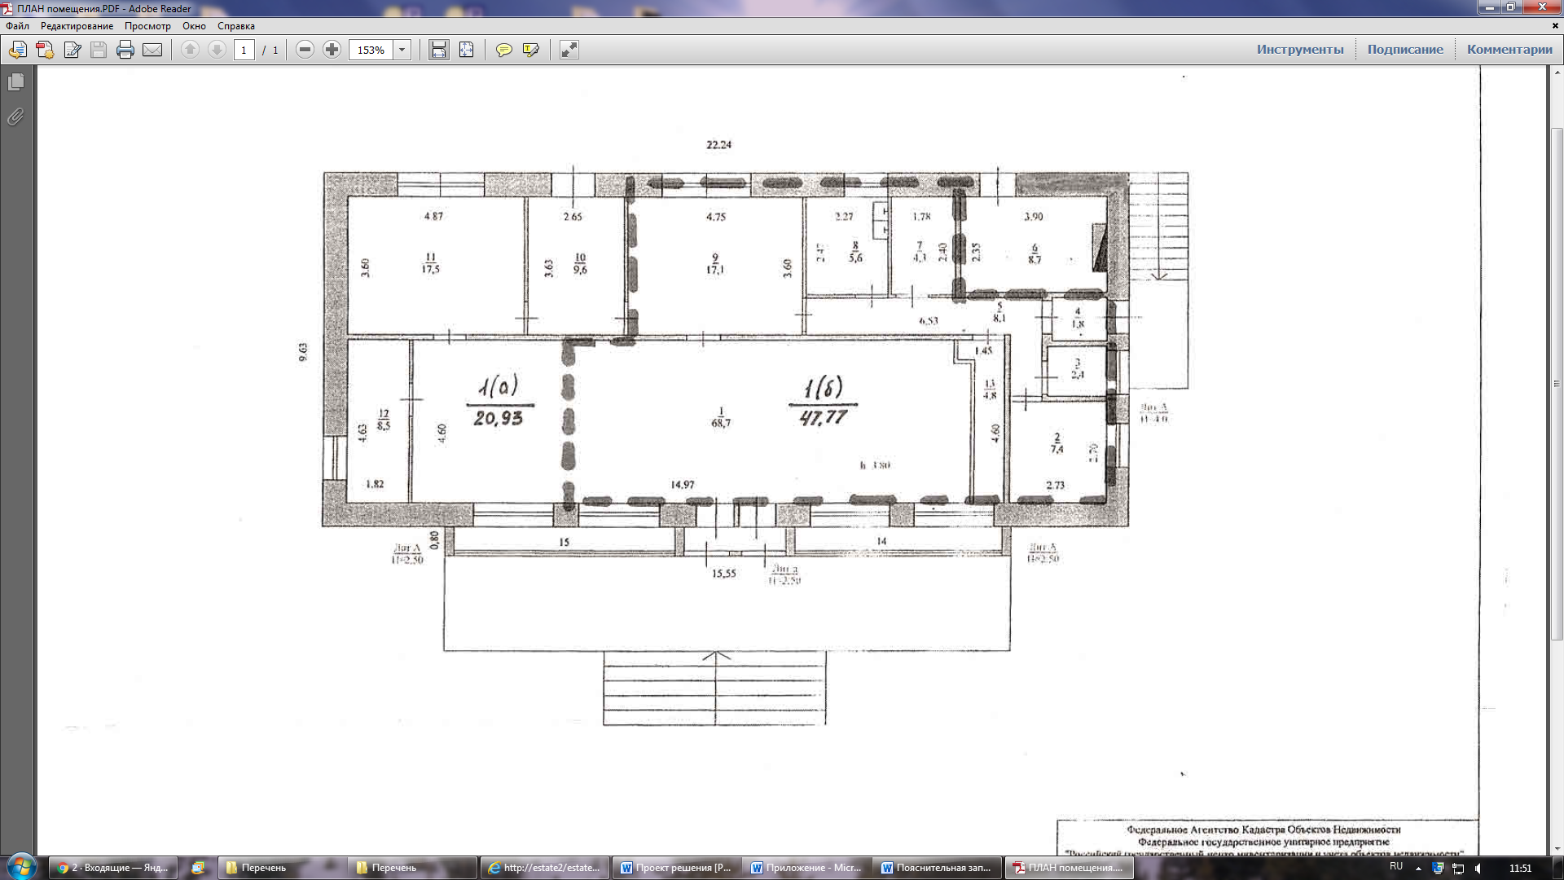".
____________

ПЛАН
нежилых помещений № 6, 10 - 12, 14, 15, часть № 1 общей площадью 72,63 кв. м
в здании по адресу: г. Архангельск, ул. Кучина А.С., д.9

____________

ПРИЛОЖЕНИЕ № 2
к Перечню муниципального имущества, предназначенного для передачи
во владение и (или) пользование субъектам малого и среднего предпринимательства

Схема установки скамейки"Дуга радиусная"; артикуль Арт sk018-12 (со спиной)
в г. Архангельске (округ Ломоносовский, наб. Северной Двины, Красная пристань)

Скамейка "Дуга радиусная"; артикул Арт sk018-12
(со спиной)
____________

ПРИЛОЖЕНИЕ № 3
к Перечню муниципального имущества, предназначенного для передачи
во владение и (или) пользование субъектам малого и среднего предпринимательства

Схема установки движимого имущества на территории сооружения
"Причалы № 98, № 99", расположенного по адресу: Архангельская обл., г. Архангельск,
окр Ломоносовский", Красная пристань, с кадастровым номером 29:22:000000:1496

урна "Город" с пепельницей – 3 шт.,
урна "Город" для раздельного сбора – 1 шт.,
стул "Глория" – 7 шт.

____________

